Eksamensspørgsmål: 7-8 Eksempel
Tema: Unge og identitetsdannelse
- Der ønskes en redegørelse for Bourdieus teori om den sociale baggrunds betydning for livsforløb.

- På baggrund af redegørelsen og med udgangspunkt i bilag 1 og 2 ønskes der en undersøgelse af sammenhængen mellem social baggrund og uddannelse samt forklaringer på denne.

- Vurdér, hvordan den sociale mobilitet kan øges.

Bilag 1: ”Arven: Den sociale bremseklods”, uddrag Weekendavisen 24. februar 2023
Bilag 2: Figurmateriale fra Arbejderbevægelsens Erhvervsråd: ”Færre børn af ufaglærte får en uddannelse, men særlige uddannelsestilbud vinder indpas”, 27. februar 2023, https://www.ae.dk/analyse/2023-02-faerre-boern-af-ufaglaerte-faar-en-uddannelse-men-saerlige-uddannelsestilbud-vinder

Bilag 1: ARVEN: Den sociale bremseklods
Weekendavisen, 24.02.2023

Unge fra arbejderhjem fravælger universitetet, selv hvis deres karakterer er lige så gode som akademikerbørnenes. Og som voksne får de en dårligere løn for at udføre det samme arbejde.
De fleste ved, at børn og unge fra arbejderhjem med beskedne indkomster klarer sig dårligere i skolen og har sværere ved at få en videregående uddannelse end jævnaldrende med højtlønnede akademikerforældre.
Men den sociale kløft stikker dybere end som så. Selv blandt unge med lige gode karakterer i gymnasiet er der stor divergens i uddannelsesmønstret. Unge fra hjem med små indkomster tager oftere en kortere uddannelse, der fører til et job med en relativt lav løn, hvorimod deres gymnasiekammerater fra velhavende familier hyppigere vælger de lange uddannelser på universitetet med en højere løn for enden - uanset de fagligt ens forudsætninger. Sagt kort betyder det, at den unge fra lavindkomstfamilien med pæne karakterer i gymnasiet søger mod professionshøjskolen for at blive sygeplejerske eller skolelærer, mens den unge med højtlønnede forældre bruger det samme karaktergennemsnit til at gå på universitetet for at blive læge eller jurist.
Blandt unge fra lavindkomstfamilier, som har fået middelgode karakterer i gymnasiet, vælger 42 procent at starte på en videregående uddannelse, hvor deres karaktersnit ligger over de medstuderendes. Blandt unge fra hjem med høje indkomster er den tilsvarende andel blot 27 procent. Til gengæld er der ikke mange unge fra hjem med små indtægter, som vælger uddannelser, hvor de andre studerende har et højere snit end dem selv; det gør nemlig kun 28 procent. Derimod søger 42 procent af de unge fra velstillede familier mod uddannelser, hvor deres medstuderende har fået et højere snit i gymnasiet end dem selv.
Trods det ens faglige udgangspunkt sigter unge fra hjem med små indkomster og kortuddannede forældre med andre ord lavere, hvor unge fra velbeslåede akademikerhjem stiler højere.
HJEMMEBANEFORDELEN
De forskellige og socialt betingede uddannelsesvalg dokumenteres i en ny analyse fra tænketanken DEA, og her bemærker cheføkonom Kristian Thor Jakobsen, at det kan være problematisk i et større perspektiv.
»På samfundets vegne kan man godt være betænkelig, hvis unge fravælger uddannelser, som de har faglige kundskaber til, men som de opfatter som fremmedartede eller for vanskelige alene på grund af deres baggrund. Det er jo ærgerligt, hvis de ikke får udfoldet deres fulde potentiale, og vi går glip af talent. Så der er nogle barrierer, vi bør blive bedre til at nedbryde,« siger Kristian Thor Jakobsen.
Seniorforsker Jens-Peter Thomsen fra VIVE har tidligere påvist, at den socialt mest skæve universitetsuddannelse er statskundskab på Københavns Universitet, der er storleverandør af embedsmænd i det offentlige og politikere på Christiansborg. Her har akademikerbørn 23 gange så store chancer for at opnå en kandidatgrad som børn af faglærte eller ufaglærte.
Mens det ifølge Jens-Peter Thomsen er »stensikkert«, at unge med akademikerforældre og med 10 i snit fra gymnasiet læser på universitet, er det langtfra lige så sikkert, at den lige så dygtige unge med kortuddannede forældre gør det samme. Og sker det, vælger unge fra arbejderhjem oftere studier, der er håndgribelige; som en erhvervsrettet uddannelse på CBS eller en af ingeniøruddannelserne.
»For unge fra akademikerhjem, og deres forældre, ligger det i kortene, at de skal tage en lang uddannelse, uafhængigt af karaktersnittet. Derimod har unge fra kortuddannede hjem lavere forventninger og måske også lavere faglig selvtillid. De er ikke vokset op med hjemmebanefordelen som akademikerbørnene,« siger Jens-Peter Thomsen.
Ifølge forskningsprofessor Anders Holm fra ROCKWOOL Fondens Forskningsenhed er der også en anden side af sagen.
Når unge fra uddannelsessvage hjem får gode karakterer, skyldes det begavelse mere end flid. De bliver nemlig ikke presset hårdt af forældrene til at hænge over lektierne.
Derimod lærer jævnaldrende fra veluddannede højstatusfamilier, at de skal slide med skolearbejdet for at klare sig fagligt godt.
»Og da flid er en vigtig komponent for at komme gennem studierne, kan det være med velberåd hu, at arbejderbørnene vælger uddannelser, der er knap så arbejdskrævende eller stressende,« siger Anders Holm.
LØNMYSTERIET
DEA-undersøgelsens måske mest bemærkelsesværdige konklusion er, at de sociale opvækstvilkår sætter sig varige spor i arbejdslivet, selv blandt voksne med de samme universitetsuddannelser.
Der er ganske enkelt større chancer for at blive chef og få en høj indtjening, hvis man kommer fra en familie med mange penge.
Blandt 40-årige med en kandidatgrad inden for eksempelvis informations-og kommunikationsteknologi har kun fem procent af dem, der voksede op i lavindkomstfamilier, fået en lederstilling. Blandt dem, som voksede op i hjem med høje indkomster, er andelen ti procent. Samme billede gælder 40-årige med en kandidatgrad i samfundsøkonomi.
Her har 16 procent af dem med en opvækst i lavindkomstfamilier fået en chefstilling, mens det gælder 22 procent af personerne fra et velstillet barndomshjem.
Der er også en socialt betinget forskel på lønnens størrelse.
Blandt 40-årige med en kandidatgrad i samfundsøkonomi tjener de, som voksede op i et velhavende hjem, for eksempel godt 140.000 kroner mere om året end dem, som stammer fra en mindre bemidlet familie. Blandt jurister er lønforskellen godt 120.000 kroner.
(…)

Bilag 2: Figurmateriale, https://www.ae.dk/analyse/2023-02-faerre-boern-af-ufaglaerte-faar-en-uddannelse-men-saerlige-uddannelsestilbud-vinder
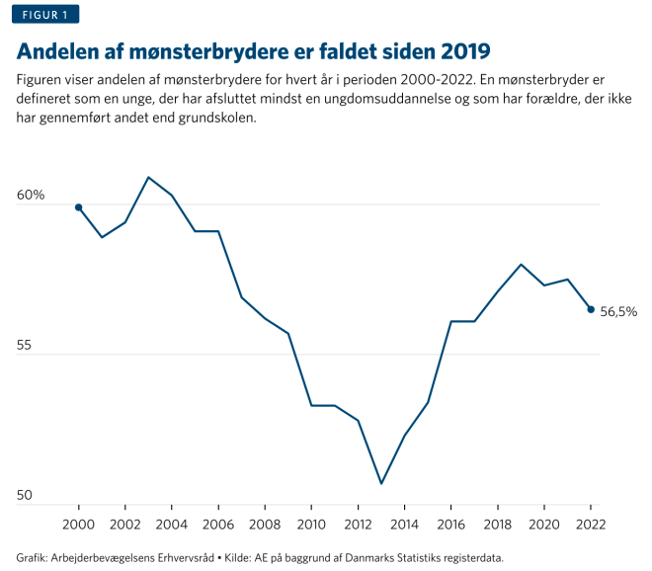

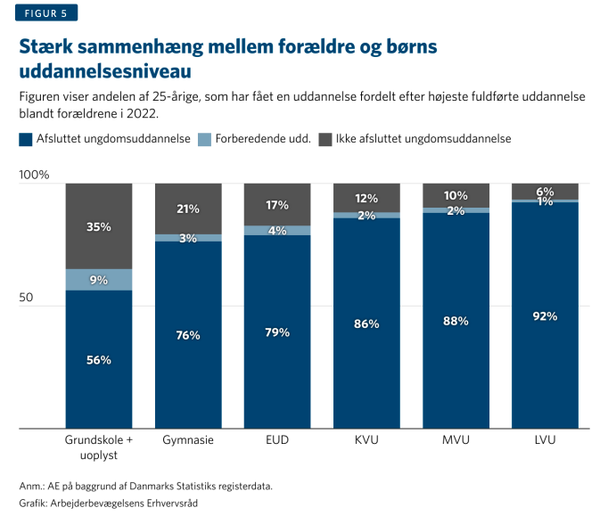
Kilde: Arbejderbevægelsens Erhvervsråd: Færre børn af ufaglærte får en uddannelse, men særlige uddannelsestilbud vinder indpas, 27.02.2023

